Falar com o Paulo

Corrigir T-Student

Falar acerca da Teorema de Limite Central porque uma amostra segue e outra não

4.1

Contexto – Ler os Dados

Gráfico

Calculo da média

Cálculo da variância

Normalidade

Test efetuado e escolha (Amostras emparelhadas, ou seja relativas ao mesmo ano – embelezar) Test student amostras emparelhadas

4.2 – O QUE EU ACHO 🡪 É UM T TEST para amostras independetes

1 Independencia

2 Comparação

Tamanho da amostra reduzido = 12 -> ou seja teste t

Normalidade

Teste das Variâncias

Falar c o Paulo pq eu acho que o one way anova é no 4.3 e não no 4.2

4.3

One Way Anova –

Pressepostos –

Falar com o Paulo que o tempo não tem nava haver porque nós queremos é a variável de resposta que é as emissões, e os dados são aleatórios

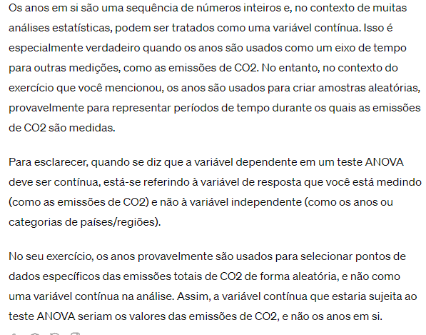

A varivel dependente é continua´

2 ou mais grupos (11)

As observações são independentes errado

Ouliers errado

Variável dependente ser normal – Usar p.e test Shapirro

Homogeneidade –

Usar teste não Parametrico --

4.3

1. Perguntar ao Paulo e escrever
2. Fazer o 2